Fête d’Action de Grace
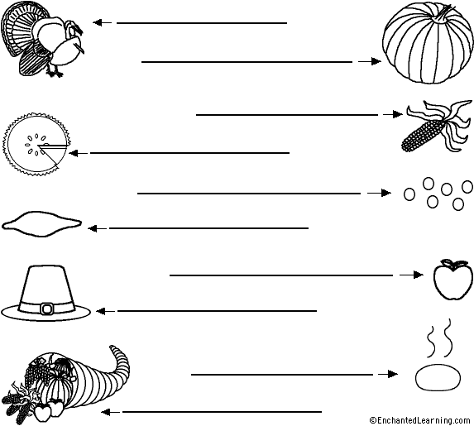
la canneberge  le chapeau  la citrouille  la corne d'abondance  le dindon | l'igname  le maïs  le petit pain  la pomme  la tourte

